**Z POHÁDKY DO POHÁDKY**

**„ZA HORY, ZA DOLY, MÉ ZLATÉ PAROHY…“**

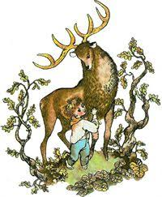

* **Četba pohádky K. J. Erbena „O Smolíčkovi“ –** povídání o zvířátkách, které žijí v lese (obrázky na magnetické tabuli); kdo Smolíčkovi pomáhal; jeho charakteristické rysy; jaký je rozdíl mezi rohy a parohy (ukážeme si na obrázcích a čepičkách); jaké byly Jezinky; proč Smolíček otevřel dveře?
* **Co znamenají česká přísloví:**
* **Sliby-chyby?** Kdo sliboval a slib neslnil? Jak to pak dopadlo? Vzpomeneme, co jsme slíbili a nesplnili a co ano?

Bible: „Cokoli jsi slíbil, splň, neboť mnohem lépe je neslibovat, než po slibu, co připověděno, nesplnit.“

* **Pozdě bycha honit.** Poučení, kdy je zbytečné už naříkat (např. při houpání na židli jsem spadla a rozbila si hlavu…)
* 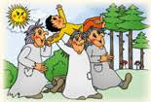**Promítání animované pohádky** (Youtube)
* **Dramatizace pohádky – hrajeme divadlo**

(světnička, Smolíček, jelen, Jezinky,

lesní zvířátka – vybereme čepičky)

Všechny děti jsou součástí představení, procvičíme výrazný a srozumitelný řečový projev.

* **Sluchová hra – Jelen hledá Smolíčka**

Děti (stromy) stojí v prostoru, jedno z dětí bude Smolíček a druhé jelen, obě mají zavázané oči. Stojí každý na konci lesa a volají na sebe – musí se dostat přes les a setkat se někde uprostřed lesa. Hlavní hrdinové se budou střídat.

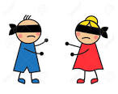

* **Pracovní listy**
* Procvičení **grafomotoriky** – vrchní oblouk (jelen skáče)
* 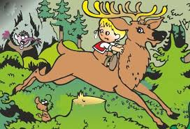**Časová posloupnost** – starší děti vystřihnou „časová okna“ příběhu a správně složí a nalepí na barevný papír; mladší děti jen složí příběh,

jak se stal

* **Povídání „Co by se stalo, kdyby…“ –** jak se zachováme v různých situacích a jak je budeme řešit (např. ztratíme se v lese či v nákupním centru, potkáme neznámého člověka či plaché zvíře, najdeme neznámý předmět, ztratíme čepici, rozbijeme hračku, nebudou fungovat semafory, nepůjde elektřina, nebude voda…)